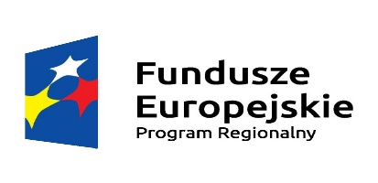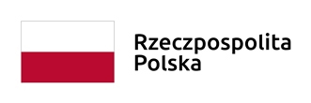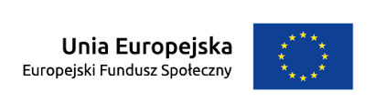

AKTYWNI- Stowarzyszenie Wsparcia i Rozwoju Regionu w roku szkolnym 2022/2023 realizuje projekt w ramach Regionalnego Programu Operacyjnego Województwa Dolnośląskiego pn. ,, Rozwój kompetencji kluczowych i umiejętności uniwersalnych uczniów Niepublicznej Szkoły Podstawowej
z Oddziałami Integracyjnymi w Rękowie, w tym uczniów z niepełnosprawnościami,
w celu niwelacji negatywnych skutków wywołanych epidemią COVID-19” .
Cel główny projektu: Wzrost kompetencji kluczowych i umiejętności uniwersalnych u 99 uczniów (57 K i 42 M) Niepublicznej Szkoły Podstawowej z Oddziałami Integracyjnymi w Rękowie i pomoc
w zakresie pomocy psychologiczno- pedagogicznej zmierzająca do niwelacji negatywnych skutków wywołanych epidemią COVID 19, w tym deficytów spowodowanych długotrwałą nauką zdalną.

Katalog zajęć planowanych w ramach projektu:

- zajęcia dydaktyczno- wyrównawcze z języka angielskiego ‘Active learning’ dla klas 4-6;
- zajęcia dydaktyczno- wyrównawcze z języka angielskiego ‘Active learning’ dla klas 7-8;
- zajęcia rozwijające z języka angielskiego ‘English is fun’ dla klas 1-3;
- zajęcia rozwijające z języka angielskiego ‘English is fun’ dla klas 4-8;
- zajęcia rozwijające z języka angielskiego ‘Drama club’ dla klas 4-8;
- eksperymenty i warsztaty fizyczne dla klas 5-8;
- zajęcia wyrównawcze z matematyki dla klas 4-8;
- koła matematyczne dla klas 1-3,4-8;
- sport + ortografia=kondycja nasza dla klas 4-5;
- warsztaty dla uczniów klasy 3;
- zajęcia z psychologiem- ,,Przeciw agresji w internecie” dla klas 4-8;
- warsztaty komunikacja bez przemocy dla klas 2-3,4-8;
- warsztaty biologiczno-chemiczne dla klas 5-8;
- język polski Lustra - odmiana przez przypadki;
- zajęcia logopedyczne;
- zajęcia korekcyjno-kompensacyjne;
- terapia ręki;
- zajęcia socjoterapeutyczne;
- integracja sensoryczna;
- konsultacje dla rodziców;

Deklaracje uczestnictwa w projekcie dostępne są w biurze oraz na stronie internetowej www.stowarzyszenie-aktywni.pl

Okres realizacji projektu: 01.09.2022- 30.06.2023r.
Dofinansowanie projektu z UE: 276 729,40 PLN
Koordynator projektu: Joanna Rudel-Tarnawa
Biuro projektu : ul. Nasławicka 21, 55-050 Ręków

